本项目招标文件第五章采购需求及要求中部分参数进行修正。
1.原招标文件第五章中（三）智能化工程：
（1）表格序号266---平板电脑的技术参数：“≥10.95英寸 ≥120Hz高刷全面屏≥8+128GB WIFI处理器骁龙865”修正为“≥10英寸，≥120Hz高刷全面屏≥8+128GB”，本项参数中其余内容不变；
（2）表格序号173-176参数修正如下：
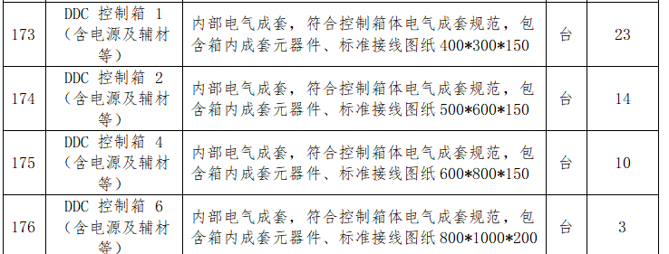
（3）表格序号418项内容删除；
2.原招标文件第五章中（四）LED大屏清单：
（1）表格序号7---LED显示屏的部分技术参数：“净屏尺 7.36mm*4.16mm”修正为“净屏尺7.36m*4.16m”；表格序9---LED显示屏的部分技术参数：“净屏尺≥5mm*1.9mm”修正为“≥5m*1.9m”，本项参数中其余内容不变；
3.本项目招标文件第五章中（二）净化区智能化工程：
（1）表格序号95已包含在序号94中，序号95项内容删除，序号97已包含在序号96中，序号97项内容删除。

